

**администрация МУНИЦИПАЛЬНОГО ОБРАЗОВАНИЯ**

**СОСНОВОБОРСКИЙ ГОРОДСКОЙ ОКРУГ ЛЕНИНГРАДСКОЙ ОБЛАСТИ**

### постановление

от 30/07/2024 № 1830

О внесении изменений в постановление администрации

Сосновоборского городского округа от 16.01.2018 № 57

«Об образовании при администрации Сосновоборского

городского округа комиссии по бюджетным проектировкам

на очередной финансовый год и плановый период и рабочей  
группы по вопросам формирования доходов местного бюджета»

С целью актуализации состава рабочей группы по вопросам формирования доходов на очередной финансовый год и плановый период, администрация Сосновоборского городского округа **п о с т а н о в л я е т:**

1. Внести изменения в приложение 4 к постановлению администрации Сосновоборского городского округа от 16.01.2018 № 57 «Об образовании при администрации Сосновоборского городского округа комиссии по бюджетным проектировкам на очередной финансовый год и плановый период и рабочей группы по вопросам формирования доходов местного бюджета», заменив слова «Секретарь рабочей группы - главный (ведущий) специалист бюджетного отдела комитета финансов Сосновоборского городского округа (с правом совещательного голоса)» словами «Секретарь рабочей группы - начальник сектора доходов комитета финансов Сосновоборского городского округа (с правом совещательного голоса)/экономист сектора доходов комитета финансов Сосновоборского городского округа (с правом совещательного голоса)».

2. Общему отделу администрации обнародовать настоящее постановление на электронном сайте городской газеты «Маяк».

3. Отделу по связям с общественностью (пресс-центр) комитета по общественной безопасности и информации разместить настоящее постановление на официальном сайте Сосновоборского городского округа.

4. Настоящее постановление вступает в силу со дня официального обнародования и распространяется на правоотношения, возникшие с 1 января 2024 года.

5. Контроль за исполнением настоящего постановления оставляю за собой.

Глава Сосновоборского городского округа М.В. Воронков

Исп. Блеклова Е.Е. (81369)-2-99-60

Бюджетный отдел БО

СОГЛАСОВАНО:

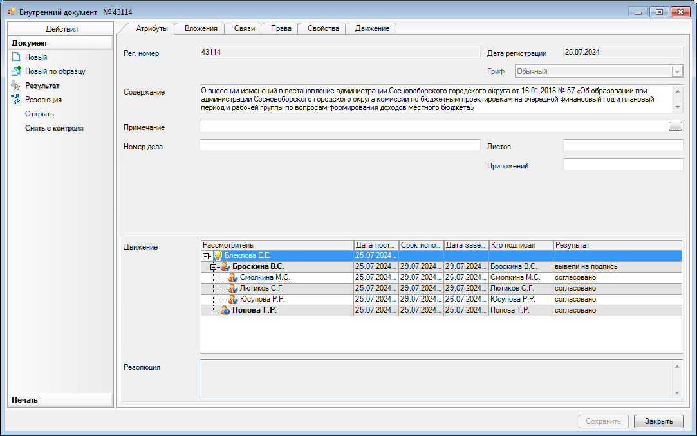

Рассылка:

совет депутатов,

пресс-центр